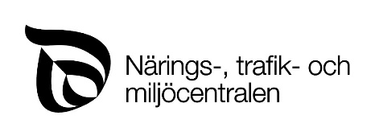 | EXPERTUTREDNING OM ANVÄNDNING AV EGET VIRKE OCH/ELLER EGNA MARKSUBSTANSER | 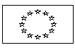

EUROPEISKA UNIONEN
Europeiska jordbruksfonden för landsbygdsutveckling:
Europa investerar i landsbygdsområden

Blnr 2322L

1. SÖKANDE
1.1 Sökandens namn | 1.2 Personbeteckning eller FO-nummer
1.3 Stödbeslutets administrativa nummer eller Projektets nummer | 1.4 Bilaga till ansökan om utbetalning avseende byggande för perioden  perioden
 | / 20 - / 20

2. UTREDNING OM ANVÄNDNING AV EGET VIRKE
Virkesslag | Mängd | Enhet | Pris/enhet (€) | Pris sammanlagt (€)

Sammanlagt

3. UTREDNING OM ANVÄNDNING AV EGNA MARKSUBSTANSER
Marksubstans, kategori | Mängd | Enhet | Pris/enhet (€) | Pris sammanlagt (€)

Sammanlagt

4. UNDERSKRIFT OCH FÖRSÄKRAN
Jag försäkrar att uppgifterna i utredningen är korrekta
Ort och tid | Expertens underskrift och namnförtydligande
Expertens kontaktuppgifter (telefon och e-post)

Eget virke och egna marksubstanser kan godkännas som kostnader bara om stödet har beviljats för ett jordbruksföretag till en fysisk person under förutsättning att virket eller marksubstanserna härrör från stödtagarens fastighet.

